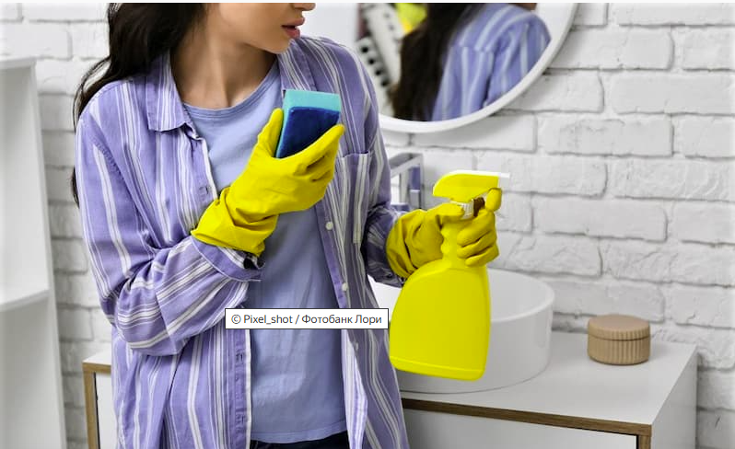

Плесневые грибы встречаются повсеместно в жилых помещениях – это чаще всего грибы рода Aspergillus, споры которых постоянно присутствуют в воздухе. Обычно они не вызывают поражений у здоровых людей. Так называемые оппортунистические микозы возникают у лиц с различными нарушениями иммунного статуса. Человек может вдохнуть с воздухом споры плесневых грибков, при этом они осядут в бронхах и легких, что может стать причиной появления таких заболеваний как астма и пневмония.
Плесень вырабатывает микотоксины, которые наносят вред здоровью человека, проявляясь в виде аллергических реакций, в том числе кожных (зуд кожи, появление сыпи по типу крапивницы или атопического дерматита (экземы), сухость и шелушение кожи), системных (головная боль, повышенная утомляемость, общее недомогание) и желудочно-кишечных (тошнота, рвота, потеря аппетита). В целом реакция зависит от чувствительности человека, количества спор, продолжительности воздействия и типа плесени.
Благоприятными условиями для развития плесени считаются влажность материала более 5%, влажность воздуха выше 60% и температура воздуха 20–25 ⁰С, а также отсутствие ультрафиолетового излучения. Местом роста и размножения плесневых грибов становятся сырые, плохо проветриваемые помещения. В обычном доме – бетон, штукатурка, дерево, пластик, резина, тканевая основа линолеума, окрашенные поверхности, ковровые покрытия, книги – все это потенциальные места обитания плесени.
Также плесень селится в кондиционерах, посудомоечных и стиральных машинах, мусорных баках, кухонных вытяжках, на строительных материалах (даже современных), особенно активно она размножается в сырых ванных комнатах (в углах и на стыках стен, кафеле и межкафельных швах), в цветочных горшках.
Мицелий (грибница) может проникать в структуру материала, на котором выросли плесневые грибки. Глубина проникновения сильно зависит от вида материала и от его целостности, пористые материалы поражаются более глубоко. В ванной комнате наиболее уязвимыми к появлению плесени являются места соединения ванны и плитки, межплиточные швы, потолок, штора.
Методы борьбы с плесенью
Если площадь поражения плесневым налетом небольшая, с ним можно попробовать справиться самостоятельно. Если обширная, то необходимо обратиться за квалифицированной помощью специалистов, осуществляющих дезинфекционную деятельность.
Для удаления плесени целесообразно использовать дезинфицирующие средства, обладающие активностью в отношении плесневых грибов рода Aspergillus. Подойдут средства на основе катионных поверхностно-активных веществ – четвертичных аммониевых соединений и полимерных производных гуанидина (например, полигексаметиленгуанидина гидрохлорида). Средства на основе этих действующих веществ достаточно эффективны против плесневых грибков, не имеют резкого запаха, а также обладают некоторым пролонгированным антимикробным действием.
Допускается использовать хлорсодержащие средства, которые продаются в обычных магазинах. Однако важно понимать, что они имеют резкий запах, который может вызвать раздражение органов дыхания, поэтому необходимо при использовании таких средств обеспечить соответствующий режим проветривания.
Помните, что все средства должны быть разрешенными для использования населением в быту.
Меры предосторожности
Как правило, удаление плесени осуществляется следующим образом: поверхности, пораженные плесенью, очищают механически с помощью щетки, скребка или других приспособлений, затем обрабатывают рабочим раствором дезинфицирующего средства в соответствии с режимами, рекомендованными инструкциями по применению.
Во время удаления плесени ее споры разлетаются в воздухе и оседают на слизистых носа, глаз, рта, на одежде, попадают под ногти. Это может спровоцировать приступы аллергии у расположенных к ней людей, а иногда насморк или кашель – у здоровых.
Для предупреждения возникновения таких негативных воздействий плесени на организм человека необходимо соблюдать следующие правила безопасности:
– работать в перчатках; если нечаянно коснулись плесени руками, вымойте их тщательно с мылом;
– надеть маску или респиратор, защитный экран для лица и строительные очки, когда используете спецсредства с содержанием хлора, перекиси водорода и другими агрессивными веществами;
– обязательно читать инструкцию по использованию дезинфицирующего средства, следовать соблюдению режимов дезинфекции (концентрации растворов и времени экспозиции). В противном случае можно получить химический ожог, отравление или спровоцировать аллергию;
– работать в проветриваемом помещении;
– выбросить инвентарь (губки, тряпки) после обработки;
– одежду, в которой проводили обработку, постирать обычным средством для стирки, выбирая температурный режим от 60 °С и выше.
После удаления плесени важно предотвратить ее повторное появление. Вот что для этого можно сделать:
– регулировать влажность и температуру воздуха в помещении в соответствии с рекомендованными санитарными нормами (температура воздуха 20–25 °C, влажность воздуха 45–60%);
– не закрывать (держать свободными) внутридомовые вентиляционные ходы в жилых помещениях;
– не допускать протекания сантехники (это способствует повышению влажности);
– хорошо проветривать ванную комнату, лучше всего держать всегда открытой дверь, занавески расправлять и оставлять в таком положении до полного высыхания, чаще стирать коврик в стиральной машинке, мочалку после использования хорошо выжимать;
– следить за комнатными растениями (не заливать их большим количеством воды);
– при наличии в помещении кондиционера поддоны для слива конденсата должны быть всегда чистыми, а дренажные трубки исправными.
Следуя простым правилам профилактики появления плесени в своей квартире, вы сможете защитить себя и своих близких от возможных негативных последствий контакта с микроскопическим грибом!

